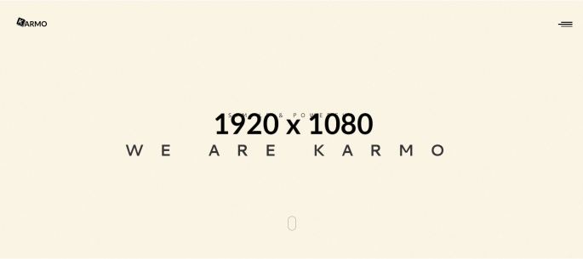

Accueil

Services

Offres et prix

contact

accroche

menu

logo

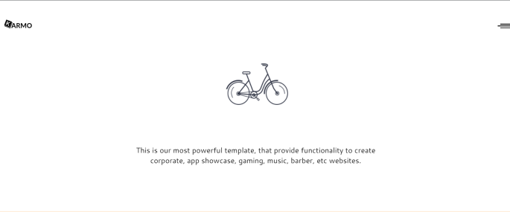

Services : icône et service + icone

Presentation : 50 mots environ

Texte ou image

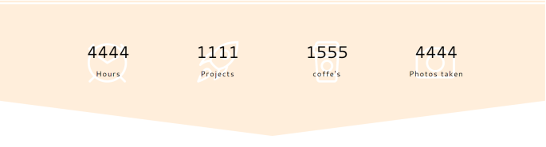

Services : icône et service + texte

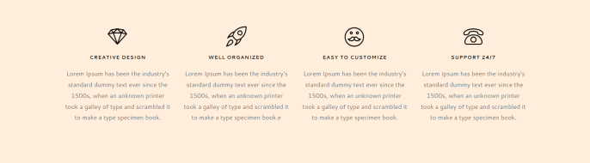

Présentation offre

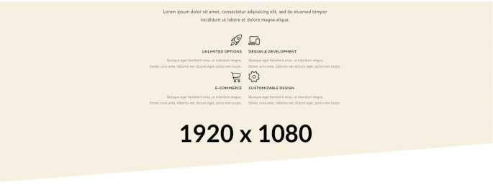

Offres et Prix

Outils utilisé

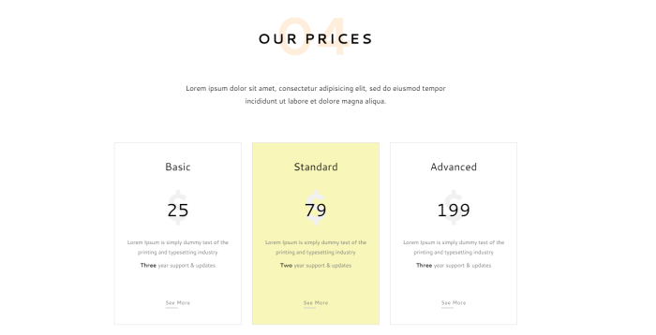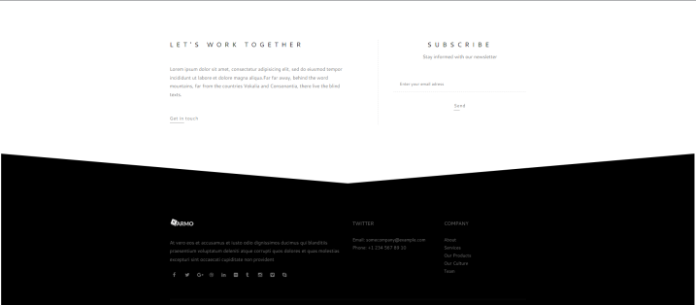

Footer – pied de page

Formulaires de contact